**Задание 1**

* какие в таблице есть колонки и каких типов?

***desc discussion_group;***

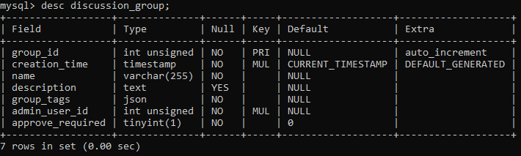

* какие колонки могут принимать значение null?

***Description***

* какие ограничения на размер значений есть для различных колонок?

***name – до 255 символов***

**Задание 2**

Из таблицы пользователей выберите логин пользователя и тип регистрации, переименуйте колонки следующим образом: `user_login`, `sign_on_with`. Ответ предоставьте в виде выполняемого запроса к СУБД MySQL.

***select login as user_login, registration_type as sign_on_with from user;***

**Задание 3**

Выберите все дискуссионные группы, в которых требуется подтверждение (аппрув). Ответ предоставьте в виде выполняемого запроса к СУБД MySQL.

***SELECT group_id FROM skillboxdb.discussion_group where approve_required = 1;***

***SELECT group_id, approve_required FROM skillboxdb.discussion_group where approve_required = 1;***

**Задание 4**

Выберите все дискуссионные группы, созданные в 2018 году. Ответ предоставьте в виде выполняемого запроса к СУБД MySQL.

***SELECT group_id, creation_time FROM skillboxdb.discussion_group where creation_time between '2018-01-01' and '2019-01-01';***

**Задание 5 (по желанию)**

Выберите данные из `user_group_post` по следующим условиям: тип поста — pinned и пост создан либо в 2018 году, либо в 2020; тип поста — default и пост создан в 2019. Ответ предоставьте в виде выполняемого запроса к СУБД MySQL.

***SELECT * FROM user_group_post where (post_type = 'pinned' and creation_time between'2018-01-01' and '2019-01-01') or creation_time between '2020-01-01' and '2021-01-01';***

***SELECT * FROM user_group_post where post_type = 'default' and creation_time between '2019-01-01' and '2019-01-01';***